Fat air
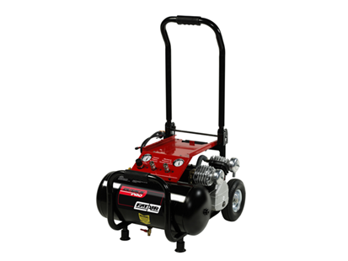
Robuuste bouwcompressor op volrubber wielen met stevige stalen velgen
Houder voor optioneel leverbare 360° draaibare Dutack slanghaspel
Bedieningspaneel met manometers en koppelingen Orionpassing
Hoge inklapbare transportbeugel (110 cm) met comfortabele handgreep
2 jaar garantie
Artikelnummer | 4140016
netto luchtopbrengst | 225 l/min (5 bar)
druk max | 10 bar
transporthoogte | 110 cm
geluidsniveau | 82 dB
motor | 230V 50 Hz, 3 pk, 1450 tr/min
pomp | 2 cilinder, oliegesmeerd, 10bar
tank | 25 l
thermische beveiliging | 10 A
afmeting | 73 x 61 x 51 cm
gewicht | 53 kg

